6to Básico Unidad 1 Derechos Humanos y Actitud cívica Historia y Ciencias Sociales
Nombre:_______________________ | Curso:______ | Fecha:_____________
Objetivos: -Reconocer que todas las personas son sujetos de derecho, que deben ser respetados por los pares, la comunidad y el Estado, y que esos derechos no dependen de características individuales, como etnia, sexo, lugar de nacimiento u otras.  Opinar y argumentar con fundamentos sobre temas de la asignatura u otros  Informarse y opinar sobre temas relevantes y de su interés en el país y el mundo (política, medioambiente, deporte, arte y música, entre otros) por medio de periódicos y TICs. | Puntaje ideal:37 | Puntaje obtenido
Guía 1
Nota:

Indicaciones:
Lee muy bien cada una de las instrucciones.
Cada una de las actividades tendrá un puntaje que se sumará al total de la guía.
En caso de que no puedas imprimir las guías copia el título de la guía en el cuaderno de historia y solo escribe las respuestas.
- Observa el siguiente video ( https://www.youtube.com/watch?v=NLy84QrObkg ) y realiza un cuadro comparativo sobre los derechos y deberes de los niños. Y completa el siguiente cuadro con la información que se obtuvo del video (0.5 c/u) Ptje 9
Derechos | Deberes
II.- Comenta con tus palabras que derechos se han visto vulnerados en este tiempo desde octubre a marzo, la respuesta debe ser de forma completa. (4pts)
________________________________________________________________________________________________________________________________________________________________________________________________________________________________________________________________________________________________________
III.- El cambio Climático es parte de uno de los principales aspectos dentro de la vida del ser vivo para la vida. Ve los siguientes videos y luego contesta las preguntas que se presentan
1.- https://www.youtube.com/watch?v=floJnbGMenI Discurso de la presidenta M. Bachelet frente a la ONU
2.- https://www.youtube.com/watch?v=wbN_OPthenQ ¿Qué es el cambio climático?
3.- https://www.youtube.com/watch?v=XZ0PsFo9rCo Causas y consecuencias del cambio Climático
Responde las siguientes preguntas de forma completa 3 puntos cada respuesta.
A.- ¿Cómo se dan cuenta los científicos que se está produciendo un cambio en el clima de la tierra? ______________________________________________________________________________________________________________________________________________________________________________________________________________________________
B.- ¿Qué elementos están presentes en el calentamiento del planeta? ______________________________________________________________________________________________________________________________________________________________________________________________________________________________
C.- ¿Qué responsabilidades comenta la Sra Michelle que tiene el mundo con el planeta? ______________________________________________________________________________________________________________________________________________________________________________________________________________________________
D.- ¿Qué soluciones propondrías tu como niño para mitigar el avance del cambio climático? 4puntos ______________________________________________________________________________________________________________________________________________________________________________________________________________________________

IV.- Observa este diagrama de las actitudes cívicas que se pueden desarrollar en la sociedad
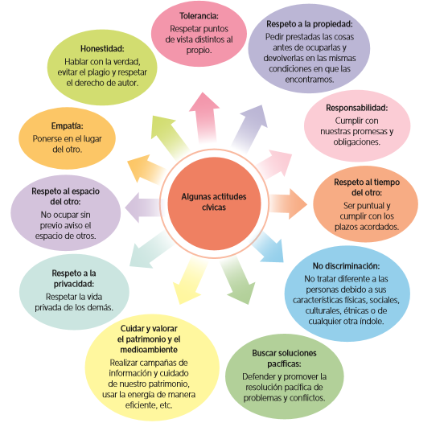
- Escribe un ejemplo para cada actitud cívica que se menciona (1pto cada una)
Por Ejemplo Tolerancia = Respetando la opinión de los demás aunque yo no la comparta.
Actitudes Cívicas | Ejemplos
Tolerancia
Respeto a la propiedad
Responsabilidad
Respeto al tiempo del otro
No discriminación
Buscar soluciones pacíficas
Cuidar y valorar el patrimonio y el medio ambiente
Respeto a la privacidad
Respeto al espacio del otro
Empatía
Honestidad

